Игошева Зифа Фильгатовна

МАДОУ "Центр развития ребенка - детский сад № 269"

г. Перми

Воспитатель
Мастер – класс по изготовлению лэпбука

(для педагогов МБДОУ)

Цель: Ознакомление педагогов с формой работы по познавательно – исследовательской и творческой деятельности с детьми "Лэпбук", направленную на закрепление и систематизацию изученного материала, повышения интереса детей к обучению; развитие творческих и исследовательских способностей; с видами и этапами изготовления лэпбука.
Задачи:
1.Проанализировать форму работы "Лэпбук" с точки зрения педагогической ценности.
2. Познакомить педагогов с видами и этапами изготовления лэпбука, его возможностями в систематизации и структурировании информации.
3. Повысить уровень мастерства педагогов в изготовлении интерактивной папки; поддерживать благоприятный психологический климат, позитивное отношение, искренность и открытость.
Участники мастер-класса: воспитатели ДОУ.
Материалы и оборудование: подборка художественной литературы по теме, необычная книжечка с энциклопедическими данными; материалы необходимые для создания лэпбука.
Ход мастер – класса:
- Вводная часть.
Уважаемые коллеги приглашаю желающих принять участие в моем мастер-классе.
Хочу представить вашему вниманию одну интересную методику. Для начала скажите любите ли вы секреты?
А помните, то далекое удивительное чувство когда вы совершали открытия, вот именно на такой любви детей к секретам и открытиям построена технология создания лэпбука. Что же такое лэпбук? Лэпбук (lapbook) - в дословном переводе с английского значит «наколенная книга» (lap - колени, book - книга).
Это такая небольшая самодельная папка, которую ребёнок может удобно разложить у себя на коленях и за один раз просмотреть всё её содержимое.
Лэпбук – сравнительно новое средство обучения. Впервые создавать лэпбуки начали американцы. Лэпбук - это книжка-раскладушка с кармашками, дверками, окошками, вкладками и подвижными деталями, в которую помещены материалы на одну тему. Это отличный способ закрепить определенную тему с дошкольниками, осмыслить содержание книги, провести исследовательскую работу, в процессе которой ребенок участвует в поиске, анализе и сортировке информации.
Возможно вы уже слышали о такой технологии, но она не достаточно широко распространена в детских садах, и заслуживает особенного пристального внимания, потому что позволяет решать задачи, как учить детей систематизации и структурированию информации по изучению какой либо теме. Я думаю, что лучше один раз попробовать чем сто раз услышать.
Зачем нужен лэпбук?
1. Он помогает ребенку по своему желанию организовать информацию по изучаемой теме и лучше понять и запомнить материал.
2. Это отличный способ для повторения пройденного. В любое удобное время ребенок просто открывает лэпбук и с радостью повторяет пройденное, рассматривая сделанную своими же руками книжку.
3. Ребенок научится самостоятельно собирать и организовывать информацию.
Варианты использования лэпбука:
- Необходимо продумать формы самостоятельной и совместной деятельности
- Разные виды детской деятельности
- Соотношение материалов для совместной и самостоятельной деятельности (какой деятельности должно быть больше количественно)

2. Основная часть.
И сегодня я предлагаю вам сделать эту книгу вместе. Хотя это не так- то просто. Создание лэпбука длительный процесс, растянутый по времени.
Мы начнем наш мастер-класс с рассмотрения шаблона лэпбука - какие кармашки, книжечки, раскладушки могут быть в вашем лэпбуке.
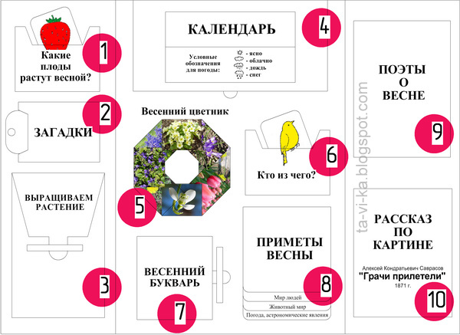
С чего начать создание лэпбука?
- Определить тему и назначение лэпбука.
- Выделить подтемы (лучше начать с 5-7 пунктов) – структурировать содержание.
- Определить виды детской деятельности и вариативные формы подачи материала.
- Составить план лэпбука и его макет
- Продумать формы работы с детьми по оформлению папки
Как сделать лэпбук?
Лэпбук состоит из папки формата А3, в которую вклеиваются кармашки, книжки-раскладушки, окошки и другие детали с наглядной информацией по теме лэпбука: от интересных игр до лексики и большого количества интересно поданной информации.
Чтобы сделать лэпбук понадобится:
1. Распечатанные шаблоны Лэпбука или самостоятельно рисуем шаблон. Для этого хорошо использовать цветную бумагу для принтеров, тогда папка получается цветная и красочная;
2. Лист плотной бумаги формата А3 или 2 листа А4 для изготовления самой папки. Для этого подойдет любая картонная папка. Традиционно папки лэпбуков делаются с двустворчатыми, открывающимися в противоположные стороны дверками. Их очень просто сделать из плотной бумаги.
После этого на папку изнутри надо наклеить листы для фона. Снаружи обложку оклеиваем цветной бумагой и украшаем по своему усмотрению. Например, зимнюю папку можно украсить снежинками, заодно это будет первое задание – сделать снежинки.
3. Ножницы, клей-карандаш, цветные карандаши, фломастеры, разноцветные ручки, скотч;
4. Безграничная фантазия.
Сейчас, согласно схеме и плану изготовления лэпбука, предлагаю вам приступить к его изготовлению.
3. Заключительная часть, рефлексия.
Сколько всего мы добавили в наш лэпбук. И он уже готов. Технология универсальна и расчитана на креативных педагогов, которые ориентированы на разные области развития детей и позволяет взрослому активно взаимодействовать с ребенком в процессе создания такой книги

